**Sensör**

Sensörler fiziksel büyüklükleri (sıcaklık, basınç, nem, ağırlık, debi, ivme, hız, konum, vb.) elektriksel büyüklüğe (gerilim, akım, vb.) dönüştüren elemanlardır.



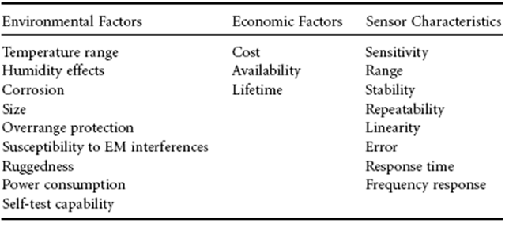

**Hassasiyet**

Hassasiyet (Sensitivity) sensörün çıkış karakteristiğini gösteren eğrinin eğimi olarak tanımlanır. Başka bir ifade ile ölçülen giriş büyüklüğündeki bir birimlik değişimin çıkış işaretinde neden olduğu değişim miktarı olarak tanımlanır. Örneğin bir sıcaklık sensörü için hassasiyet 10mV/°C olarak belirtilmiş ise ölçülen sıcaklık değerinde 1 °C ‘lik değişim sensör çıkışında 10mV’luk değişime neden olacaktır. Sensör hassasiyeti çoğunlukla sensör kazancı olarak da adlandırılır.

Doğrusal çıkış karakteristiğe sahip sensörler için bu değer ölçme aralığı boyunca sabitken doğrusal olmayan sensörlerde ölçme aralığının farklı bölgelerinde farklı değerlere sahiptir.

**Hassasiyet Hatası**

Hassasiyet hatası sensörün uygulamada gerçekleşen cevap eğrisinin ideal çıkış eğrisinden sapması olarak tanımlanır.



**Ölçme Aralığı**

Sensörün doğru olarak algılayabileceği giriş işaretinin en düşük ve en yüksek değerlerini ifade eder. Her sensör belirli bir aralıkta çalışmak üzere tasarlanmıştır. Örneğin entegre devre (**I**ntegrated **C**ircuit, **IC**) sıcaklık sensörünün ölçme aralığı (measurement range) -50 C ile +150 C dir. Bu durumda IC sıcaklık sensörü -50 C ile +150 C arasındaki sıcaklık değişimlerinde karakteristiğine bağlı olarak bir çıkış değeri üretecektir. -50 C ‘ den daha düşük veya +150 C den daha yüksek sıcaklık değerlerinde ise sensörün sahip olduğu çıkış değeri doğru olmayacaktır.

Sensörün üretim esnasında belirlenmiş performansı sağlayabilmesi için üretici tarafından tanımlanmış olan ölçme aralığında kullanılması gerekir. Ölçme aralığının dışına çıkıldığında ölçme sonucu hatalı olur ve hatta sensör fiziksel olarak zarar görebilir.

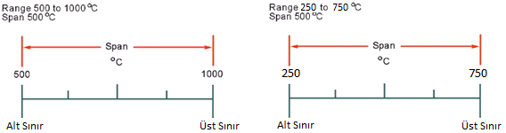

**Keskinlik**

Keskinlik (Precision)ölçmenin tekrarlanabilirliğinin derecesini belirtir. Başka bir ifade ile bir sensörün keskinliği kesin olarak aynı olan bir fiziksel büyüklüğün (sıcaklık, basınç, kuvvet, vb.) aynı sensör ile birden çok defa ölçüldüğünde ölçme sonuçlarının kendi aralarında ne kadar uyumlu olduklarını ifade eder. Gerçek zaman uygulamalarında fiziksel büyüklük aynı olsa bile her ölçme sonucu, gerçek doğru değere bağlı olarak, farklı bir çıkış üretebilir. Örneğin bir yük hücresinin üzerindeki ağırlık değiştirilmeden yapılan ölçme sonuçları her defasında birbirinden farklı olabilmektedir.

**Doğruluk**

Doğruluk (Accuracy) ölçülen fiziksel büyüklüğün gerçek (doğru) değeri ile sensörün göstermiş olduğu değer arasındaki maksimum farkı belirtir. Aşağıda keskinlik ve doğruluk kavramları bir hedefe atış örneği üzerinde gösterilmiştir [müh.içinsay.yöntm].



Örnek: Gerçek sıcaklık değeri 32°F olmak üzere aşağıdaki ölçme sonuçlarını değerlerlendirelim.

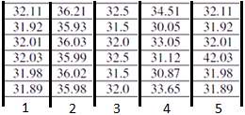

**Çözünürlük**

Çözünürlük (Resolution) bir sensörün çıkış işaretinde algılanabilir bir değişikliğe sebep olan en küçük giriş değişim miktarı olarak tanımlanabilir.

**Bant-Genişliği**

Bant-Genişliği (Bandwidth) bir cihazın veya devrenin belirtilen performans değerleri içerisinde çalışabileceği giriş işareti frekans aralığını tanımlar.

**Offset**

Bir sensörün çıkışının sıfır olması gerekirken aldığı değerdir. OPAMP örneği..

**Doğrusallık**

Doğrusallık (Linearity) sensörün ölçme aralığında kalan giriş değerleri ile bunlara karşılık gelen çıkış değerinin doğrudan orantılı olması ve bunun sonucunda da çıkış karakteristiğinin düz bir çizgi olup olmadığı ile ilgilidir. Sensörün ölçme aralığında doğrusal bir karakteristiğe sahip olması istenir. Ancak bir çok sensör doğrusal olmayan çıkış karakteristiğine sahiptir.

**Cevap Süresi**

Bir sensörün ölçtüğü giriş parametresi (nem, seviye, vb.) değiştiğinde çıkış değeri ani olarak değişmez. Cevap süresi (Response Time) sensörün çıkış değerinin giriş parametresindeki değişime karşılık gelen yeni değere belirli bir tolerans bandı içerisinde varması için gerekli süre olarak tanımlanır. Cevap süresi doğrusal sistemler için kullanılan *zaman sabiti* terimi ile karıştırılmamalıdır. Aşağıdaki şekilde pozitif *Tr* (yükselme) ve negatif *Td* (alçalma) cevap süreleri gösterilmiştir.

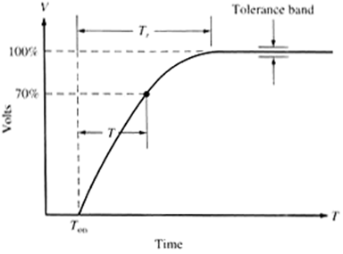 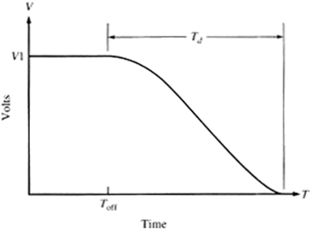

**Sıcaklık Sensörleri**

**Entegre Sıcaklık Sensörleri**

Entegre (Integrated Circuit, IC) sıcaklık sensörleri germanyum, silisyum gibi maddelerden üretilirler. Analog çıkışlı ve sayısal çıkışlı çeşitleri vardır. Aşağıda bazı IC sıcaklık sensörleri kısaca tanıtılmıştır.

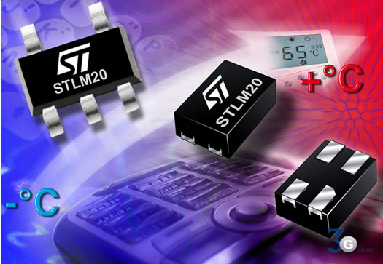  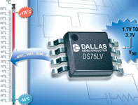

**LM 35:** -55°C ile +150°C arasındaki sıcaklıkların algılanmasında kullanılan LM35 entegresi 10 mV/C kazanca sahiptir. Analog çıkışlıdır.

**DS18B20:** -55°C ile +125°C arasında 0.5°C hata ile ölçüm yapabilen DS18B20 entegresi sayısal çıkışlıdır. Dolayısı ile aşağıda gösterilen örnekte olduğu gibi entegre çıkış işareti doğrudan sayısal işlemcinin çeşitli haberleşme birimlerine SPI, I2C, vb. bağlanabilmektedir.

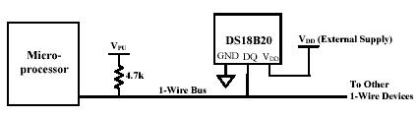

Sayısal çıkışlı birçok sıcaklık sensörinde flash hafıza, gerçek zaman saati (Real Time Clock, RTC) gibi ilave özellikler bulunmaktadır.

**Termokupl Sıcaklık Sensörleri**

Termokupllar (**ThermoCouple =** Isıl Çiftler) geniş ölçme aralığı (-270°C/1370°C, -50°C/1760°C, 0/+2320°C) ve düşük maliyetlerinden dolayı sıcaklık ölçümünde yaygın olarak kullanılırlar. Aşağıda gösterildiği gibi farklı iki metalin bir noktadan birleştirilmesi ile oluşturulurlar. Metallerin birleştirildikleri nokta “sıcak uç” boşta kalan uçlar ise “soğuk uç” olarak adlandırılır. Sıcak uç sıcaklığın ölçüleceği noktaya konulurken soğuk uçlar ise daha uzak (ölçülmek istenen sıcaklığın etkilemediği) bir noktada tutulur. Bu şekilde sıcak uç ile soğuk uçlar arasındaki ısı farkından dolayı *“Seebeck Gerilimi”* diye adlandırılan düşük genlikte (μV seviyelerinde) bir gerilim oluşur.

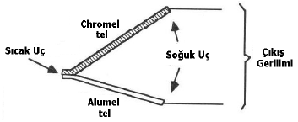 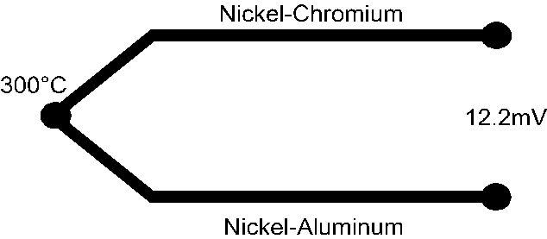

Şekil 14

Yapılarında kullanılan malzemenin cinsine göre ***E, J, K, R, S, T*** gibi farklı tipte termokupllar mevcuttur. Aşağıdaki tabloda farklı ısıl çiftler için ölçme aralıkları ve Seebeck katsayıları verilmiştir.

|  |  |  |
| --- | --- | --- |
| **Termokupl Türü** | **Ölçme Aralığı °C** | **Seebeck Katsayısı (mV/°C)** |
| B (Platinum / Rhodium) | 100~1800 | 0.01 |
| E (Chromel / Constantan) | -270~790 | 0.068 |
| J (Iron / Constantan) | -210~1050 | 0.054 |
| **K (Chromel / Alumel)** | **-270~1370** | **0.041** |
| **N (Nicrosil / Nisil)** | **-260~1300** | **0.038** |
| R (Platinum / Rhodium) | -50~1760 | 0.01 |
| S (Platinum / Rhodium) | -50~1760 | 0.01 |
| T (Copper / Constantan) | -270~400 | 0.054 |

Soğuk uç noktalarında oluşan gerilim değeri,

Vout = k.T

k = sensör Seebeck katsayısı

T = Thot - Tcold = sıcak ve soğuk uçlar arasındaki ısı farkı

ifadesi ile hesaplanır. Vout için verilen ifade incelendiğinde termokupllar doğrusal çıkışa sahip olduğu düşünülebilir.

Ancak gerçekte termokupllar ölçme aralıklarına oranla oldukça düşük bir bölgede (örneğin yaygın olarak kullanılan K tipi termokupllar 0 C -100 C ) doğrusal çıkışa sahiptirler. Ölçme aralığının tamamı dikkate alındığında termokupllar aşağıdaki şekillerde gösterildiği gibi doğrusal olmayan bir karakteristiğe sahiptirler. Bu amaçla sıcaklık değerinin doğru bir şekilde ölçülebilmesi için çeşitli doğrusallaştırma teknikleri kullanılır.

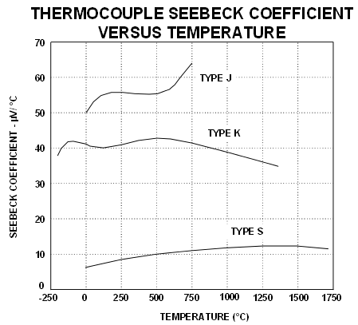

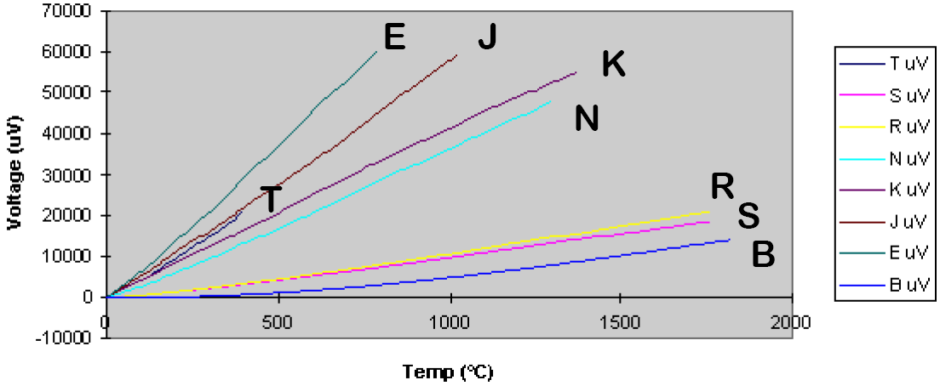

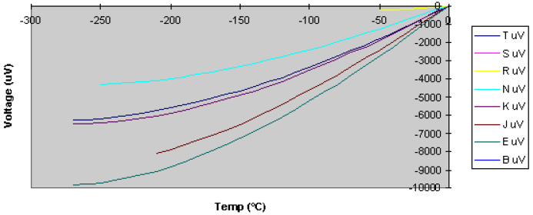

Termokupllar basit yapılarından dolayı olumsuz fiziksel koşullara (aşırı şok, titreşim, vb.i) karşı oldukça dayanıklı yapıya sahiptirler. Aşağıda gösterildiği gibi fiziksel olarak pek çok şekil ve boyutta üretilmekte olup çoğunlukla fiziksel dayanıklılığını artırmak amacı ile metal kılıflar içinde kullanımı tercih edilir.

Termokupllar çok geniş uygulamarda tercih edilmekle birlikte genel olarak yüksek çalışma sıcaklıklarından dolayı demir çelik, çimento, seramik, cam, kimya, petrol, gıda, kâğıt vb. sektörlerde yoğun olarak kullanılan sıcaklık sensörleridir.

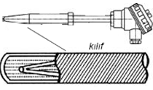 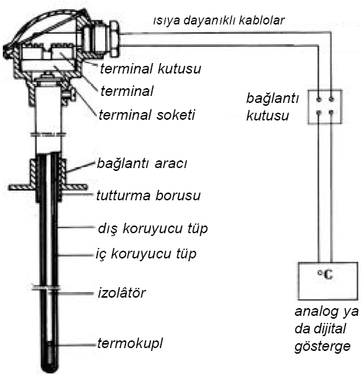

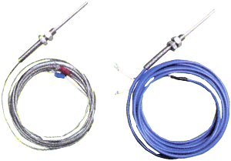 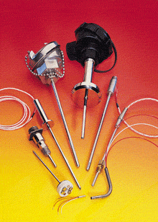

**Termistör Sıcaklık Sensörleri**

Termistörler (Thermo Resistor – Thermistor = Isıl direnç) sıcaklıkla direnç değeri değişen nikel, manganez ve kobalt gibi metal-oksit elementlerden yapılan iki uçlu sıcaklık sensörleridir. Termistörlerin sıcaklık değişimine olan tepkileri düşük sıcaklık yoğunluklarından dolayı hızlıdır. Ölçme aralıkları oldukça küçük olan termistörler sıcaklık artışı ile direnç değerleri arasındaki ilişkiye göre;

i) Direnç değerleri azalan, Negatif ısı katsayılı (**Negative Temperature Coefficient,** NTC)

ii) Direnç değerleri artan, Pozitif ısı katsayılı (**Positive Temperature Coefficient,** PTC)

olmak üzere iki gruba ayrılırlar.

Aşağıda verilen şekilden görüldüğü gibi NTC tipi sıcaklık sensörlerinin doğrusal olmayan bir karakteristiği vardır.

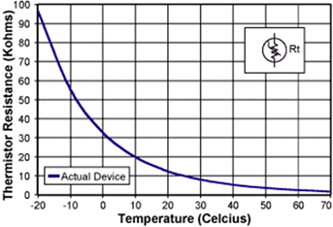 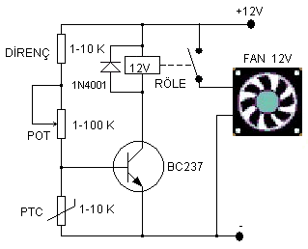

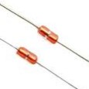 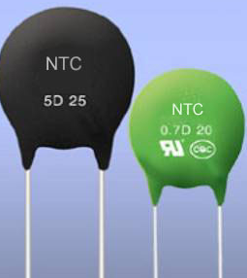 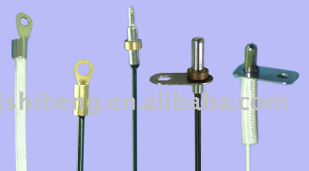 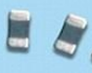

Termistörler otomotiv (hava yastığı, ABS, vb. ) motor-fan koruma devrelerinde, buzdolapları, çamaşır makineleri, batarya yönetim/şarjlama sistemlerinde, yangın alarmlarında vb. uygulamalarda kullanılmaktadır.

NTC sensörlerinin karakteristiğini belirleyen 3 önemli parametre vardır. Bunlar;

|  |  |
| --- | --- |
| Parametre | Açıklama |
| *R*25 | Sensörün 25 °C sıcaklıktaki direnç değeri |
| β-sabiti | Kelvin cinsinden malzeme sabiti |
| α- katsayısı | Direnç sıcaklık katsayısı |

β-sabiti  ifadesinde belirtildiği gibi NTC termistörün RT ile tanımlanan çıkış direnç karakteristiğinin eğimini belirler. Uygulamada β-sabiti sıcaklıkla birlikte belli ölçüde değiştiğinden 25C ve 85C değerleri üzerinden aşağıdaki gibi hesaplanır.



Direnç sıcaklık katsayısı (α) sensörün sıcaklık değişimlerine karşı hassasiyetini belirler ve aşağıdaki ifade ile tanımlanır.



Termal kararlılık: Uzun bir süre limit çalışma noktasında çalıştırıldıktan sonra sensörün elektriksel özelliklerindeki (*R*25 , β ) maksimum değişimi belirtir.

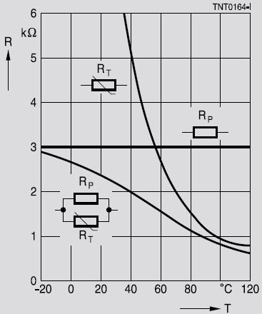

Paralel direnç bağlanarak termistörlerin direnç değişimi doğrusallaştırılabilir. Ancak, bu durumda da sensörün hassasiyeti (sensitivity) azalır.

**RTD Sıcaklık Sensörleri**

Dirençsel sıcaklık algılayıcıları (Resistance Temperature Detectors, RTD) sıcaklıkla direnç değeri artan metallerden (Nikel, Bakır, Platin vb.) yapılırlar. Platin RTD’ler sağlamış oldukları geniş ölçme aralığı, yüksek kararlılık ve yüksek doğruluklarından dolayı kullanımları en yaygın olan sıcaklık sensörleridir. Platin RTD sensörlerinin her hangi bir sıcaklık değerine karşılık uçlarından ölçülen direnç değeri, R0 sensörün 0º C daki direnç değeri olmak üzere,

**R = R0+0.385T T = anlık sıcaklık değeri**

ifadesiyle hesaplanır.

Sıcaklık artışı ile direnç değişimi arasındaki ilişki 0.385 Ω/ º C dir ve çıkış direnci R için verilen ifadeden görüldüğü gibi sensör doğrusal karakteristiğe sahiptir. ***RTD sensörleri endüstride*** ***0º C daki direnç değerlerine göre PT100 (R0= 100*** Ω***), PT50 (R0= 50*** Ω***), PT1000 (R0= 1000*** Ω***) olarak adlandırılır. En yaygın kullanılanı PT100’lerdir.***

Aşağıda endüstride yaygın olarak kullanılan farklı fiziksel yapıya sahip RTD tipi sensörler gösterilmiştir.

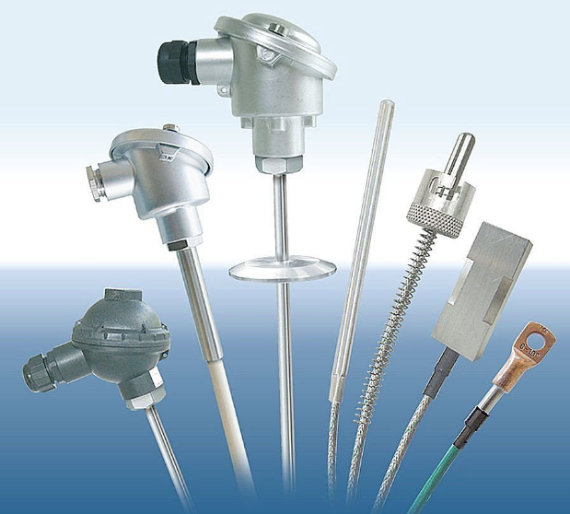 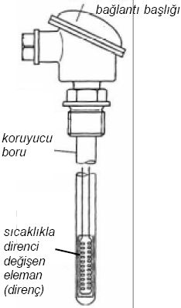

|  |  |  |  |
| --- | --- | --- | --- |
|  | **Termokupl** | **RTD** | **Termistör** |
| **Ölçme Aralığı** | Çok geniş | Geniş | Dar |
| **Uzun-Süreli Kararlılık** | Orta | İyi | Zayıf |
| **Doğruluk** | Orta | Yüksek | Orta |
| **Tekrarlanabilirlik** | Zayıf | Mükemmel | Orta |
| **Hassasiyet** | Düşük | Orta | Çok yüksek |
| **Cevap süresi** | Orta-hızlı | Orta | Orta-hızlı |
| **Doğrusallık** | Orta | İyi | Zayıf |
| **Isınma (Self-Heating)** | Yok | Düşük | Yüksek |

|  |  |  |
| --- | --- | --- |
| Sensör | **Avantaj** | **Dezavantaj** |
| **Termokupl** | Pasif (Self-powered)  Basit yapıya sahip  Fizikzel olarak dayanıklı  Ucuz  Geniş ölçme aralığı  Geniş çeşit | Doğrusal-olmayan karakteristik  Düşük genlikli (gerilim) çıkış  Referans nokta (sıcaklık) gerekli  En kararsız  En az sensitive |
| **RTD** | En kararlı ve doğru  Doğrusal karakteristik  Yüksek tekrarlanabilirlik | Pahalı  Akım kaynağı gerekli  Cevap (tepki) süresi uzun  Isınma (self-heating) |
| **Termistör** | Hızlı  Ekonomik  Yüksek çıkış değeri | Doğrusal-olmayan karakteristik  Kısıtlı ölçme aralığı  Akım kaynağı gerekli  Isınma (self-heating)  Fiziksel dayanıklılığı düşük |
| **Entegre (IC)** | En doğrusal karakteristik  En yüksek genlikli çıkış  Ucuz | Kısıtlı ölçme aralığı <250C  Besleme gereksinimi  Cevap (tepki) süresi uzun  Isınma (self-heating)  Sınırlı alternatif |
| **Işınım**  **(Pyrometer)** | Temassız ölçme  Yüksek cevap (tepki) hızı  Yüksek tekrarlanabilirlik  Çok geniş ölçme aralığı | Kurulum maliyeti yüksek  Karmaşık elektronik yapıya ihtiyaç duyar  Toz, duman ve ortamdaki diğer ışınımlardan etkilenir |

**Yaklaşım Anahtarları (Sensörleri)**

**Optik yaklaşım anahtarları**

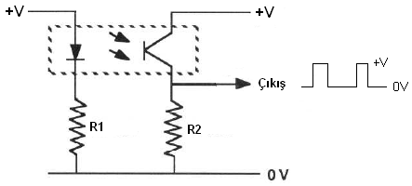

Reflektörlü fotoselde alıcı ve verici aynı fiziksel yapı içersindedir. Vericiden çıkan ışınlar belirli bir mesafeye konan reflektörden geri yansıyarak alıcı kısım tarafından algılanması sağlanır.

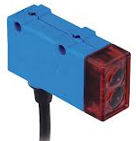 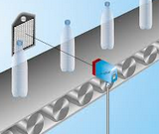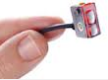

Cisimden yansımalı fotosellerde reflektörlü fotosellere benzer şekilde alıcı ve verici aynı fiziksel yapı içersindedir. Ancak bu türlerde ışın reflektörden değil algılanacak olan cisimden yansıyarak geri döner. Dolayısıyla reflektöre gerek duyulmaz. Işının geri yansıması cisim üzerinden olacağından cismin rengi , yüzeyi

önem kazanır. Örneğin yansıtması %6 'dan düşük olan siyah cisimlerin cisimden yansımalı fotosellerle algılanması güçtür.

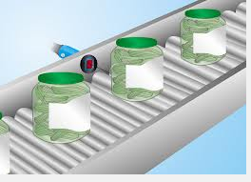 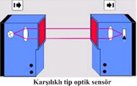 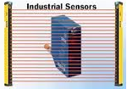

Karşılılı fotoselde alıcı ve verici aşağıda gösterildiği gibi fiziksel olarak iki ayrı elamandır. Alıcı taraf ile verici arsaına bir cisim girdiğinde ışın kesilir ve alıcı taraf çıkışı değişir. İki ayrı kısımdan oluştuklarından daha uzun

algılama mesafelerine sahiptirler ancak yine aynı nedenle diğer tiplere oranla daha pahalıdır.

**Endüktif Yaklaşım Anahtarları**

Endüktif yaklaşım anahtarları metal nesneleri algılamak için kullanılır. Çalışma prensipleri kısaca, sensörün uç kısmında bulunan yüksek frekansta (~40kHz) elektromanyetik alan oluşturan bobinin endüktans değerinin metal bir nesnenin sensöre (bobinin bulunduğu uç kısma) yaklaşması sonucunda değişmesi ile açıklanabilir.

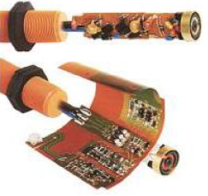 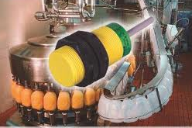

**Kapasitif Yaklaşım Anahtarları**

Fiziksel şekil olarak endüktif yaklaşım anahtarları ile aynı standart kılıflarda imal edilirler. metal olmayan cisimlerin algılanması amacıyla kullanılır.

Bir kapasitörün elektrik alanına yaklaşan cismin neden olduğu kapasite değişikliğini algılayan elamanlardır. Kapasite değişikliğinin büyüklüğü aşağıdaki etkenlere bağlıdır.

i) algılanan cismin sensörün etkin yüzeyine uzaklığı

ii) algılanan cismin boyut ve şekli

iii) algılanan cismin di elektrik katsayısı

Kapasitif yaklaşım anahtarı, plastik, cam, seramik veya su, yağ- gibi sıvı kötü iletken veya iletken olmayan cisimleri algılayabilir.

**Mekanik Sınır Anahtarları ve Mikrosiviçler**

Sınır anahtarları, mekanik bir sistemde hareketli parçaların konumlarını algılamak için kullanılır. Fiziksel temas ile üzerine uygulanan kuvvet yardımıyla devreyi kesen yada iletimi Mekanik sistem tarafından harekete geçirilen sistemin durumunu algılamamızı sağlayan elemanlardır. Örneğin, buzdolabının kapağı açıldğında içeride ışığın yanmasını sağlayan veya buzdolabı kapısı uzun süre açık kaldığına sesli uyarı sistemini etkinleştiren mikrosivişlerdir. Endüstride çok daha yaygın olarak kullanılırlar.

